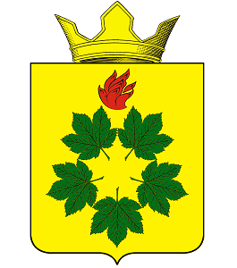
ПОСТАНОВЛЕНИЕ
АДМИНИСТРАЦИИ КЛЕНОВСКОГО СЕЛЬСКОГО ПОСЕЛЕНИЯ
ЖИРНОВСКОГО МУНИЦИПАЛЬНОГО РАЙОНА
ВОЛГОГРАДСКОЙ ОБЛАСТИ

________________________________________________________________________

08.02.2021 г. № 10

О внесении изменений в административный регламент предоставления муниципальной услуги «Принятие решения о проведении аукциона по продаже земельных участков, находящихся в муниципальной собственности Кленовского сельского поселения», утвержденный постановлением администрации Кленовского сельского поселения от 27.10.2020 г. № 53

В соответствии с Земельным кодексом Российской Федерации, Федеральным законом от 27.07.2010г. № 210-ФЗ «Об организации предоставления государственных и муниципальных услуг», руководствуясь Уставом Кленовского сельского поселения Жирновского муниципального района Волгоградской области,
п о с т а н о в л я ю:

1. Внести следующие изменения в административный регламент предоставления муниципальной услуги «Принятие решения о проведении аукциона по продаже земельных участков, находящихся в муниципальной собственности Кленовского сельского поселения», утвержденный постановлением администрации Кленовского сельского поселения от 27.10.2020 г. № 53:
1.1. Подпункт 11 пункта 2.8.2 изложить в следующей редакции:
«11) земельный участок расположен в границах территории, в отношении которой заключен договор о ее комплексном развитии;».
1.2. Подпункт 4 пункта 2.8.3 изложить в следующей редакции:
«4) в отношении земельного участка отсутствуют сведения о технических условиях подключения (технологического присоединения) объектов к сетям инженерно-технического обеспечения, за исключением случаев, если в соответствии с разрешенным использованием земельного участка не предусматривается возможность строительства зданий, сооружений;».
1.3. Подпункт 13 пункта 2.8.3 изложить в следующей редакции:
«13) земельный участок расположен в границах территории, в отношении которой заключен договор о ее комплексном развитии;».

2. Разместить настоящий административный регламент на официальном сайте Кленовского сельского поселения, а также в региональном реестре государственных и муниципальных услуг (функций) Волгоградской области.
3. Настоящее постановление вступает в силу после официального обнародования в установленном порядке.
4. Контроль за исполнением данного распоряжения оставляю за собой.

Глава Кленовского
сельского поселения Д.М. Дулимов

